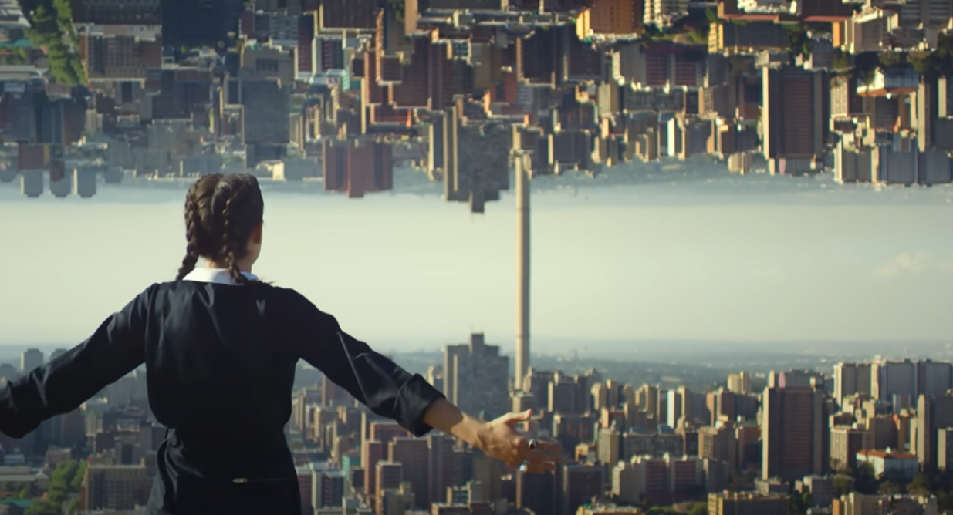

Ici la ville représentée est Johannesburg, on remarque beaucoup de grand bâtiments gratte ciel, c’est une grande métropole mondiale, il y a 5,635 millions d’habitants


Ce paysage est symbolique et moderne de la culture urbaine, avec plusieurs couleurs, dessins qui ont était fait a la main, les citernes peuvent être aussi représentative de l’Afrique, qui peut faire penser a la pollution, ou la saleté



Le personnage est un enfant qui danse, il est habillé avec un uniforme d’école, qui peut faire penser aux colonies, derrière lui on voit aussi des bus d’école abandonné

